Yazılım Geliştirme Laboratuvarı-II — Proje 1

Mikroservis Mimarisi ve API Gateway (Dispatcher)
Alan | Değer
Ders | YazLab II — 2025–2026 Bahar
Proje | Proje I
Grup No | 47
Öğrenciler | Elif Aysan — 221307008 · Sinem Gül — 221307027
Tarih | 5 Nisan 2026
GitHub | https://github.com/elifaysan/YAZ_lab

——————————————————————————————

1. Özet
Bu projede, birden çok bağımsız mikroservisin tek bir giriş noktası üzerinden yönetildiği bir sistem geliştirilmiştir. Dispatcher (API Gateway) tüm dış istekleri karşılar; kimlik doğrulama ve yetkilendirme burada merkezi olarak yapılır. Ürün ve rapor işlevleri ayrı servislere bölünmüştür; her servis kendi NoSQL veritabanını kullanarak veri izolasyonu sağlanmıştır. Sistem Docker Compose ile ayağa kalkar; Prometheus ve Grafana ile gözlemlenebilirlik, k6 ile yük testi ve pytest ile (özellikle dispatcher için) otomatik testler desteklenir.
——————————————————————————————

2. Amaç ve Kapsam
- REST tabanlı, kaynak odaklı API tasarımı (RMM Seviye 2’ye uyumlu kaynak ve HTTP yöntem kullanımı).
- Mikroservisler arası gevşek bağlılık; servislerin bağımsız ölçeklenebilirliği ve dağıtımı.
- Tek noktadan güvenlik: JWT doğrulama, rol tabanlı erişim kuralları, trafik loglama.
- Her servis için ayrı NoSQL örneği (mantıksal/ fiziksel izolasyon).
- Test edilebilir mimari: dispatcher için birim testleri; uçtan uca senaryolar için API ve yük testleri.
——————————————————————————————

3. Literatür ve Kavramlar

3.1 Richardson Maturity Model (RMM)
REST API’lerin olgunluk seviyeleri genelde dört düzeyde özetlenir:
Seviye | Özellik
0 | Tek uç nokta, tek HTTP yöntemi (çoğunlukla POST)
1 | Kaynaklara ayrı URI’ler
2 | HTTP yöntemlerinin anlamlı kullanımı (GET/POST/PUT/DELETE) ve uygun durum kodları
3 | HATEOAS (bağlantılarla keşfedilebilir API)

Bu projede API’ler Seviye 2 hedefiyle tasarlanmıştır: kaynak URI’leri, doğru HTTP fiilleri ve anlamlı durum kodları (200, 201, 400, 401, 403, 404, 503 vb.) kullanılır.

3.2 Mikroservis ve API Gateway
Mikroservis mimarisinde her iş kapabilitesi ayrı deploy edilebilir bir servistir. API Gateway (Dispatcher), istemcilerin tek adresle konuşmasını, güvenlik politikalarının tek yerde uygulanmasını ve yönlendirme (routing) ile basit orkestrasyonu sağlar.
——————————————————————————————

4. Sistem Mimarisi

4.1 Mantıksal mimari
(Mermaid diyagram: teknik sema — GitHub/Markdown onizlemesinde gorulebilir.)

4.2 Docker Compose bileşenleri
- dispatcher: FastAPI tabanlı ağ geçidi (port 8000).
- auth_service, product_service, report_service: İş mikroservisleri.
- mongo_auth, mongo_product, mongo_report: Servis başına ayrı MongoDB kapsayıcıları.
- prometheus, grafana: Metrik toplama ve paneller.

4.3 İstek akışı (özet)
(Mermaid diyagram: teknik sema — GitHub/Markdown onizlemesinde gorulebilir.)

——————————————————————————————
Sekil 1. Proje bilgi sayfasi — http://127.0.0.1:8000/ (grup ve ogrenci bilgileri, Swagger baglantisi)
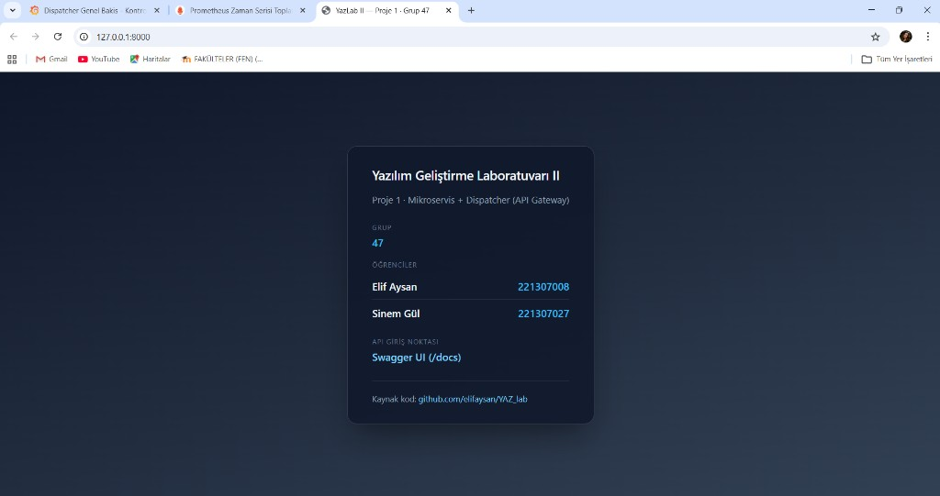

5. Bileşenler ve Sorumluluklar
Bileşen | Sorumluluk
Dispatcher | Yönlendirme, JWT doğrulama, access_rules ile yetki, traffic_logs ile log, /metrics, admin uçları
Auth Service | Kullanıcı doğrulama, token üretimi, kullanıcı/rol yönetimi ile ilgili uçlar
Product Service | Ürün CRUD, ürün verisi için ayrı MongoDB
Report Service | Raporlama verisi, ayrı MongoDB

——————————————————————————————

6. Veri ve Veritabanı Tasarımı
Her servis kendi MongoDB örneğine bağlanır; şema esnek (doküman tabanlı) olsa da koleksiyonlar iş kurallarına göre ayrılır.
Dispatcher (mongo_auth ile paylaşılan veya ayrı yapılandırılabilir) örnek koleksiyonlar:
- access_rules: Yol ön eki, HTTP metodu, gerekli roller.
- traffic_logs: Zaman damgası, kullanıcı, metot, yol, durum kodu, süre vb.
Product / Report servisleri: kendi Mongo örneklerinde ürün ve rapor dokümanları.
Not: NoSQL için klasik ER diyagramı yerine yukarıdaki koleksiyon/kaynak ayrımı tercih edilmiştir.
——————————————————————————————

7. API Tasarımı (REST / RMM-2)
Örnek kaynaklar (özet):
Kaynak / Önek | Metotlar | Açıklama
/auth/login | POST | Kimlik bilgisi ile token
/products | GET, POST | Liste / oluşturma
/products/{id} | GET, PUT, DELETE | Tekil ürün
Rapor uçları | GET/POST (servis tanımına göre) | Rapor servisi

Dispatcher, dış dünyaya bu yolları proxy’ler; yetkisiz isteklerde 401/403, hatalı gövdede 400, aşağı akış kapalıysa 503 döndürülmesi hedeflenir.
——————————————————————————————
Sekil 2. OpenAPI/Swagger — Dispatcher API uclari (ust bolum)
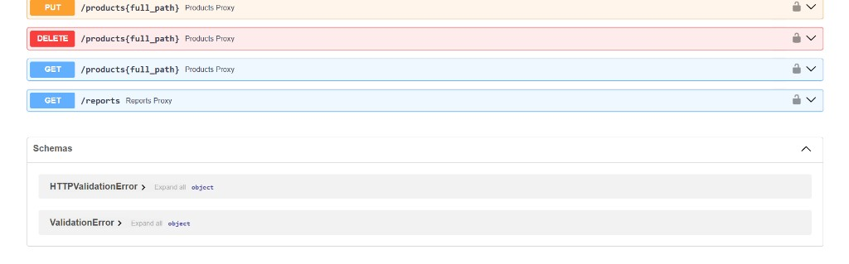

Sekil 3. OpenAPI/Swagger — Products/Reports proxy ve semalar
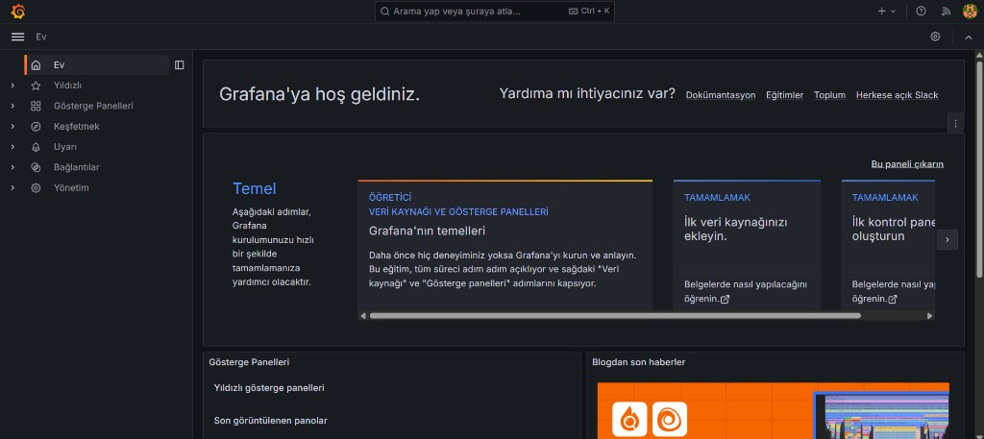

8. Güvenlik ve İzolasyon
- Kimlik doğrulama: JWT; dispatcher token’ı doğrular.
- Yetkilendirme: MongoDB’deki kurallar ile yol + metot + rol eşlemesi.
- Veri izolasyonu: Servis başına ayrı MongoDB konteyneri / bağlantı dizesi.
- Loglama: İstek meta verileri traffic_logs içinde toplanır (uygun gizlilik ve kişisel veri politikası gözetilmelidir).
——————————————————————————————

9. Test Stratejisi ve TDD

9.1 Dispatcher için TDD özeti
Önerilen kanıt zinciri (örnek commit sırası):
1. Kırmızı: Önce test yazılır (ör. trafik tablosu limit parametresi, yetkisiz erişim).
2. Yeşil: Dispatcher kodu testi geçecek şekilde güncellenir.
3. Refactor: Gerekirse sadeleştirme.
Projede ilgili testler dispatcher/tests/ altında pytest ile çalıştırılır.

9.2 Test senaryoları (örnek başlıklar)
- Geçerli token ile izin verilen uçlara erişim.
- Token yok / geçersiz → 401.
- Rol yetersiz → 403.
- Geçersiz JSON gövdesi → 400.
- Üst servis yanıt vermez → 503.
- /metrics Prometheus formatı.
- Admin trafik tablosu: limit alt/üst sınırları.
——————————————————————————————
Sekil 4. pytest — dispatcher/tests/test_dispatcher_auth.py (15 passed)
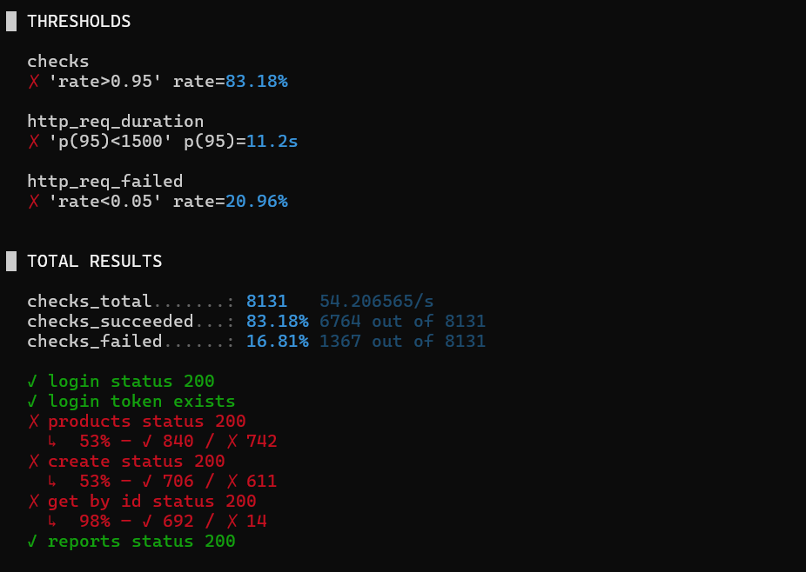

10. Yük Testi (k6)
README ve load-tests/ altındaki betiklerle 50, 100, 200, 500 sanal kullanıcı senaryoları koşturulabilir. Metrikler: istek süresi, hata oranı, throughput. Özet sonuçlar rapor tablosuna işlenir; ham büyük JSON çıktıları genelde .gitignore ile repodan hariç tutulur.
Örnek sonuç tablosu (kendi koşumunuzla doldurun):
——————————————————————————————
Asagidaki degerler, 500 sanal kullanici (VU) ile yapilan bir k6 kosumundan alinmistir. Yuksek yuk altinda bazi esikler ihlal edilmis; login ve rapor uclari daha stabil, urun uclarinda zaman asimi ve hata orani artmistir.
VUs | Ort. sure (ms) | p95 (ms) | Hata %
500 | 3660 | 11200 | 20,96

Sekil 5. k6 — HTTP metrikleri ozeti
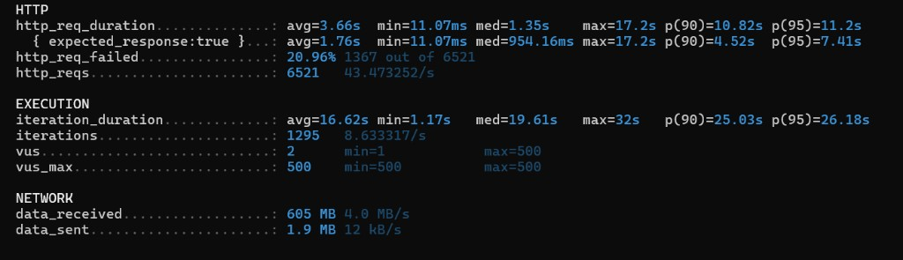

Sekil 6. k6 — esikler (thresholds) ve kontrol sonuclari
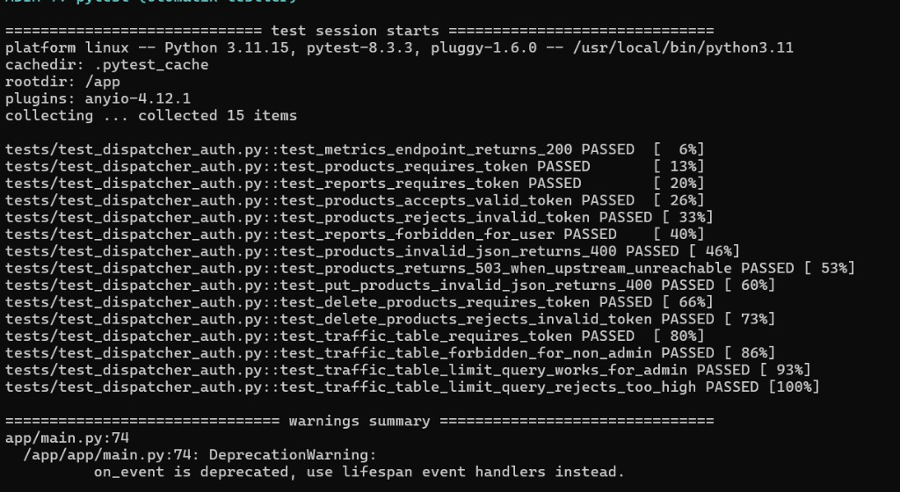

11. Gözlemlenebilirlik (Prometheus + Grafana)
Dispatcher /metrics ucu Prometheus tarafindan toplanir; Grafana ile paneller izlenir. Asagida giris, karşılama ekrani, dispatcher paneli, Prometheus arayuzu ve trafik log tablosu gorulmektedir.
Sekil 7. Grafana web giris ekrani (yerel kurulum).
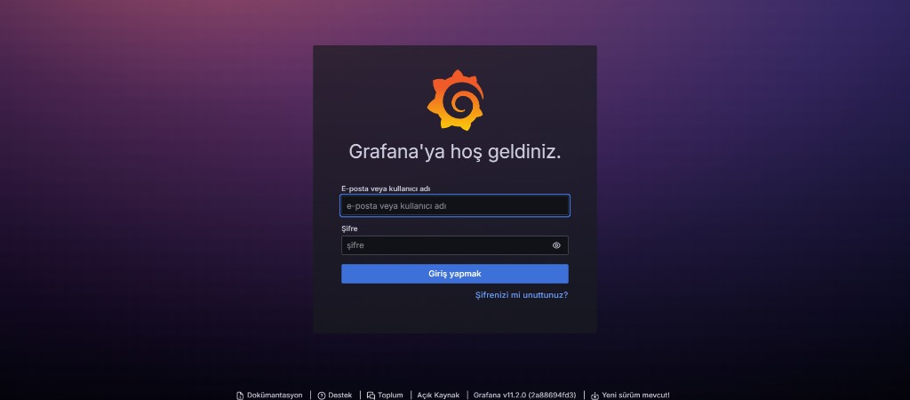

Sekil 8. Grafana ana sayfa / hos geldiniz.
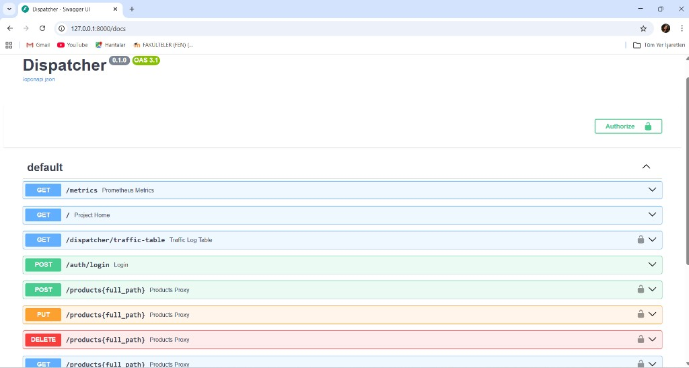

Sekil 9. Grafana — Dispatcher genel bakis paneli (istek hizi ve p95 gecikme).
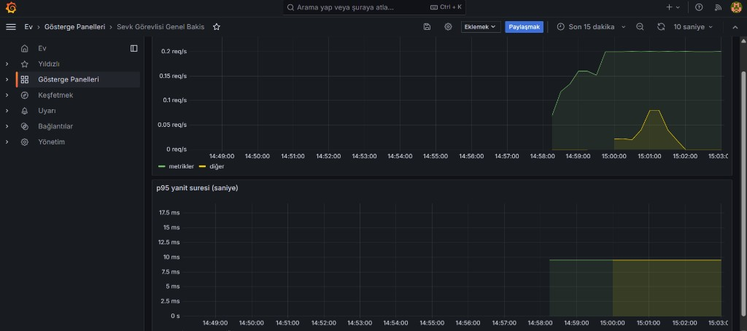

Sekil 10. Prometheus web arayuzu (sorgu girilmeden onceki gorunum).
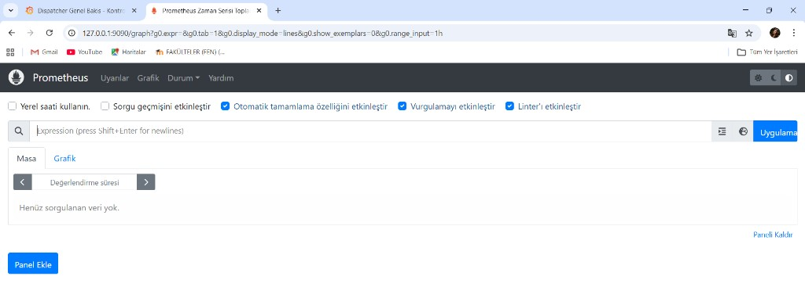

Sekil 11. Dispatcher trafik log tablosu (son 50 istek).
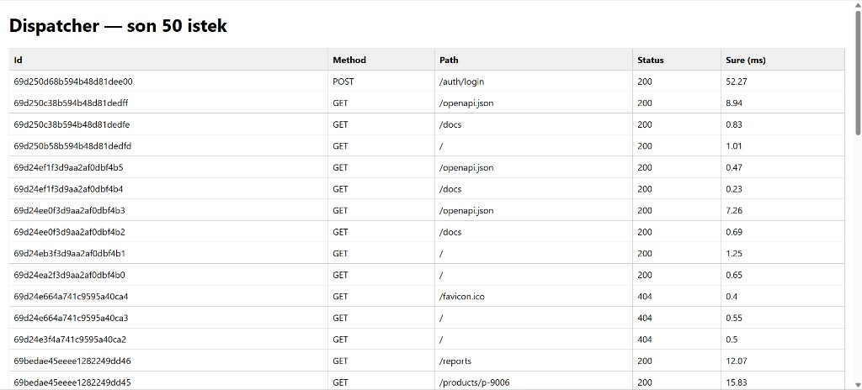

12. Kurulum ve Çalıştırma (Özet)
docker compose up --build

- API Gateway: http://localhost:8000 (README ile uyumlu olmalıdır).
- Testler: docker compose exec dispatcher pytest tests -v (konteyner içi çalışma dizini /app; test klasörü tests/).
——————————————————————————————

13. Sonuç ve Değerlendirme
Bu çalışmada mikroservisler ayrıştırılmış, güvenlik ve loglama dispatcher’da merkezileştirilmiş ve servis başına veri izolasyonu sağlanmıştır. REST olgunluk düzeyi 2 hedefiyle uyumlu HTTP kullanımı, otomatik testler ve yük testleri ile sistem davranışı ölçülebilir hale getirilmiştir. Gelecekte HATEOAS (RMM-3), dağıtık izleme (trace ID) ve daha ayrıntılı SLO/alert kuralları eklenebilir.
——————————————————————————————

14. Teslim Kontrol Listesi (Ödev Metnine Göre)
Gereksinim | Durum / Not
Kaynak kodların tek .txt dosyasında alt alta birleştirilmesi | teslim/olustur_kaynakkod.ps1 -GrupNo 47 → teslim/47_yazlab2_kaynakkod.txt
GitHub adresinin yazılı olduğu metin dosyası | teslim/github_adresi.txt
Kod ve raporun teslim öncesi GitHub’da olması | Depo: https://github.com/elifaysan/YAZ_lab
Bu rapor | Markdown: teslim/RAPOR_YazLab2_Proje1.md · Word: teslim/WORD_RAPOR_OLUSTUR.ps1 veya python teslim/build_rapor_word.py

Kapak: Grup 47 — Elif Aysan 221307008, Sinem Gül 221307027. Word dosyası ürettikten sonra Word’de ekran görüntülerini ilgili bölümlere yapıştırabilirsiniz.
——————————————————————————————

Kaynakça (Örnek)
- Fielding, R. T. — Architectural Styles and the Design of Network-based Software Architectures (REST doktora tezi, 2000).
- Richardson, L. — Richardson Maturity Model (REST API olgunluk modeli).
- Newman, S. — *Building Microservices* (O’Reilly).
- FastAPI, MongoDB, Prometheus, Grafana, k6 resmi dokümantasyonları.
——————————————————————————————
Bu belge proje deposunun `teslim/` klasöründe tutulur; teslim formatına göre PDF veya istenen ortama aktarılabilir.

